Lutomiersk, dnia 15-05-2013r.

Do wszystkich uczestników
postępowania przetargowego

Niniejszym informuję, że w dn. 13 oraz 14 maja 2013r. (daty wpływu) do Zamawiającego wpłynęły zapytania dotyczące postępowania przetargowego prowadzonego w trybie przetargu nieograniczonego o wartości mniejszej niż kwoty określone w przepisach wydanych na podstawie art. 11 ust. 8 ustawy z dnia 29 stycznia 2004r. Prawo zamówień publicznych (Dz. U. z 2010 r. Nr 113, poz. 759 z późn. zm.) pn. ODBIÓR I ZAGOSPODAROWANIE ODPADÓW KOMUNALNYCH OD WŁAŚCICIELI NIERUCHOMOŚCI ZAMIESZKAŁYCH, Z TERENU GMINY LUTOMIERSK.

Poniżej Zamawiający przekazuje Wykonawcom treść pytań wraz z odpowiedziami.
UWAGA!
W związku z pytaniami Wykonawców, dokonano modyfikacji treści specyfikacji istotnych warunków zamówienia i załączników.
Nowy, uaktualniony tekst specyfikacji istotnych warunków zamówienia wraz załącznikiem nr 2 do siwz, stanowi załącznik do niniejszego pisma i jest wiążący dla Wykonawców. Oferty należy przygotować i złożyć zgodnie ze zmienioną treścią siwz.

1. Pytanie Wykonawcy z dn. 13-05-2013r.

2. Pytanie Wykonawcy z dn. 14-05-2013r.

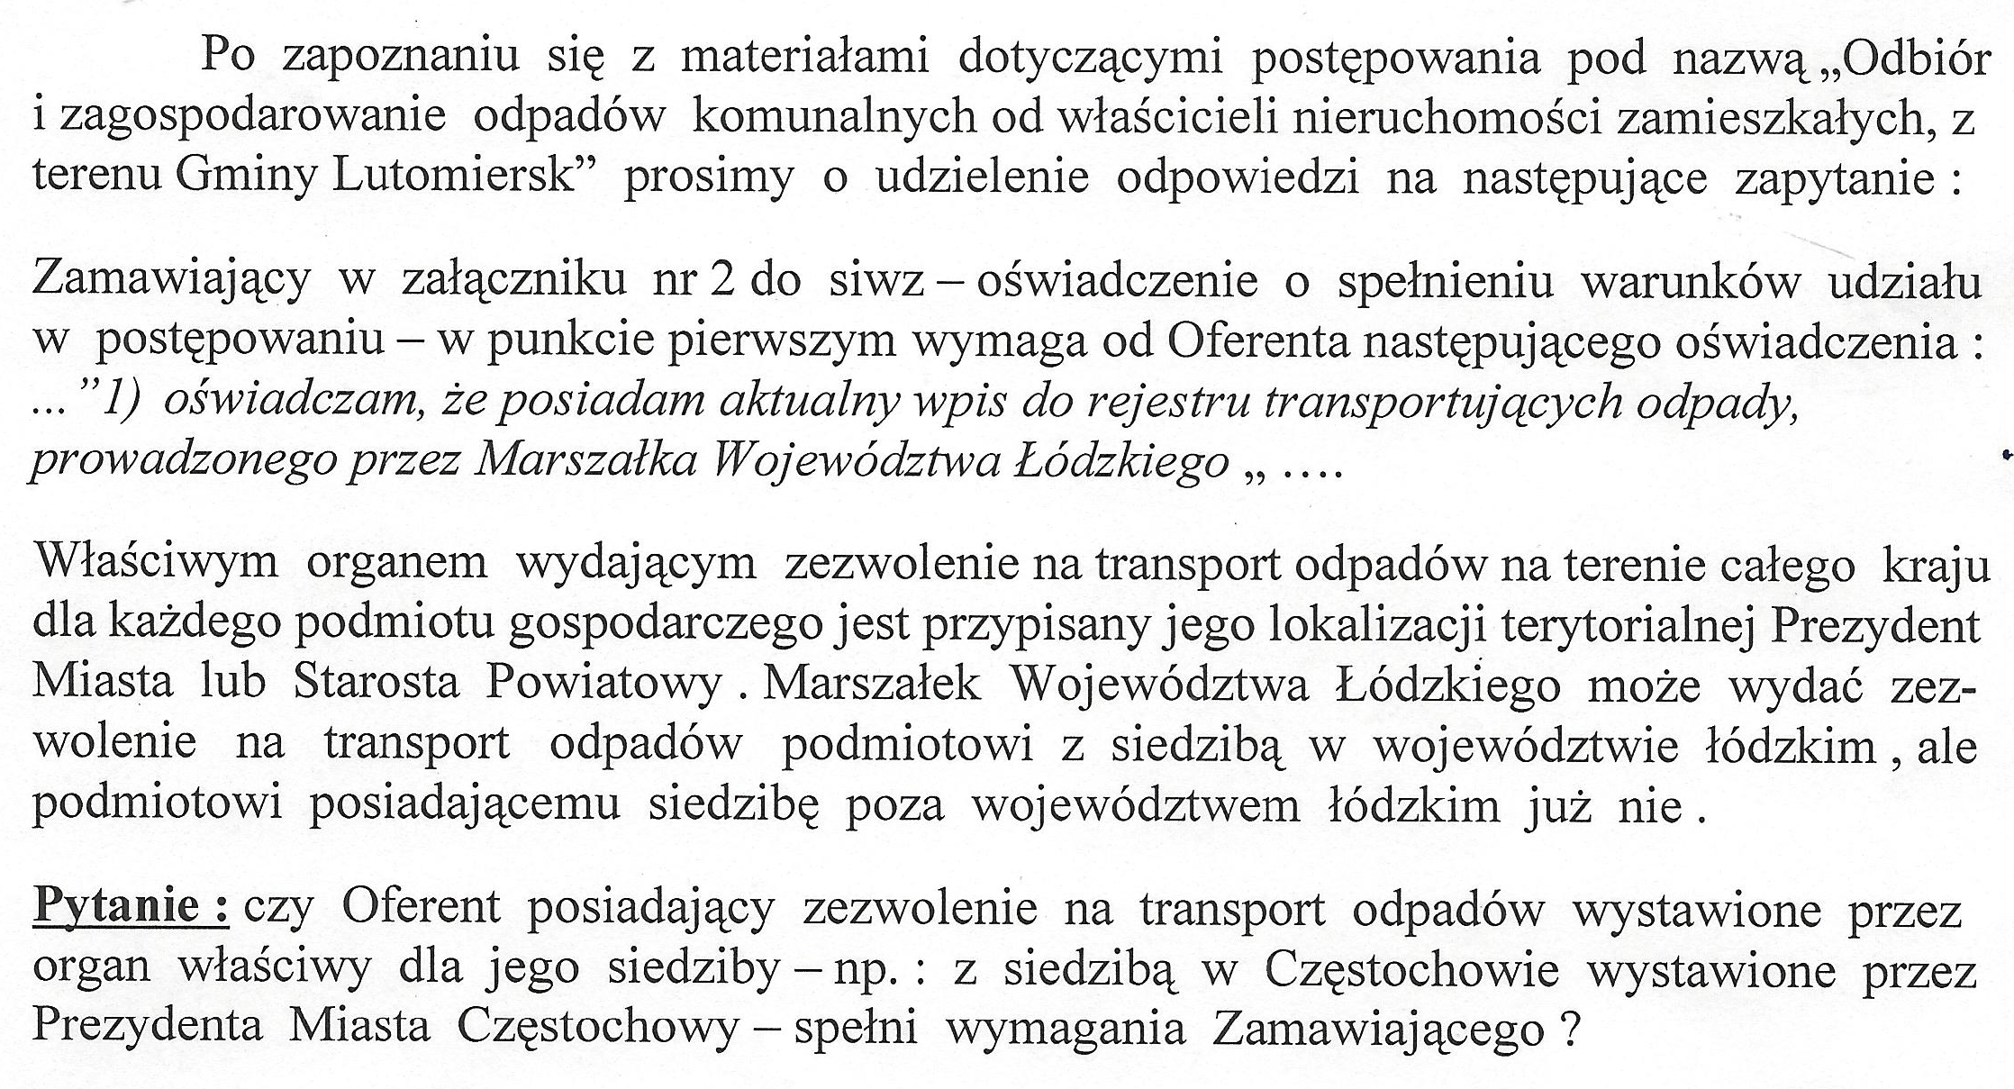

Odpowiedź Zamawiającego
Biorąc pod uwagę treść art. 233 ustawy z dn. 14 grudnia 2012r. (Dz. U. z 2013r. poz. 21) oraz treść art. 33 ust. 5 ustawy z dn. 27 kwietnia 2001r. o odpadach (Dz.U. z 2010r. nr 185 poz. 1243),
zamawiający odpowiadając i biorąc pod uwagę pytania Wykonawców, postanawia zmodyfikować treść specyfikacji istotnych warunków zamówienia oraz załączników do niej w następujący sposób:

Rozdział V ust. 1 pkt 1 lit a otrzymuje nowe brzmienie:
a. zezwolenia na transport odpadów lub wpisu do rejestru, o których mowa w art. 233 ustawy z dn. 14 grudnia 2012r. o odpadach (Dz. U. z 2013r. poz 21);

Rozdział VI ust. 1 pkt 4 lit. a otrzymuje nowe brzmienie:
a) oświadczenie o posiadaniu zezwolenia na transport odpadów lub wpisu do rejestru, o których mowa w art. 233 ustawy z dn. 14 grudnia 2012r. o odpadach (Dz. U. z 2013r. poz 21);

Zmianie ulega załącznik nr 2 do siwz, gdzie ust. 1 pkt 1 otrzymuje nowe brzmienie:
1) oświadczam, że posiadam zezwolenie na transport odpadów lub wpis do rejestru, o których mowa w art. 233 ustawy z dn. 14 grudnia 2012r. o odpadach (Dz. U. z 2013r. poz 21)

Rozdział XIV ust. 5 otrzymuje nowe brzmienie:
5. Przed podpisaniem umowy Wykonawca wybrany w wyniku przedmiotowej procedury przetargowej, zobowiązany będzie przedłożyć Zamawiającemu zezwolenie na transport odpadów lub wpis do rejestru, o których mowa w art. 233 ustawy z dn. 14 grudnia 2012r. o odpadach (Dz. U. z 2013r. poz 21).

Jednocześnie Zamawiający wyjaśnia, iż zgodnie z art. 33 ust. 5 ustawy z dn. 27 kwietnia 2001r. o odpadach (Dz.U. z 2010r. nr 185 poz. 1243), (której do czasu utworzenia właściwych rejestrów podmiotów wprowadzających produkty, produkty w opakowaniach i gospodarujących odpadami, przez marszałków województw, część przepisów nadal obowiązuje), Wykonawca zobowiązany do posiadania zezwolenia na transport odpadów wydanego przez starostę właściwego ze względu na miejsce siedziby lub zamieszkania podmiotu prowadzącego transport odpadów.
W związku z powyższym zapis specyfikacji istotnych warunków zamówienia dotyczący posiadania wpisu do rejestru prowadzonego przez Marszałka Województwa Łódzkiego wykreślono.

W związku z powyższymi odpowiedziami, uwzględniając czas konieczny na przygotowanie ofert, przedłużeniu ulega termin składania ofert.
Termin 17-05-2013r. godzina 9:50 ulega przedłużeniu. Nowy termin składania ofert Zamawiający wyznacza na dzień 20-05-2013r. godz. 14:30.
Skutkiem tego zmianie ulega treść specyfikacji istotnych warunków zamówienia, gdzie rozdział 11 ust. 1-3 otrzymują nowe, następujące brzmienie:
1. Oferty należy złożyć w siedzibie zamawiającego tj. w Urzędzie Gminy Lutomiersk, Pl. Jana Pawła II 11, 95-083 Lutomiersk, pok. nr 17 (sekretariat) nie później niż do dnia 20-05-2013r. do godz. 14:30.
Oferent otrzyma pisemne potwierdzenie złożenia oferty wraz z numerem, jakim została ona oznakowana.
2. Oferty złożone po wymienionym wyżej terminie zostaną zwrócone wykonawcom bez otwierania.
3. Otwarcie ofert nastąpi w dniu 20-05-2013r. o godz. 14:40 w siedzibie Zamawiającego tj. w Urzędzie Gminy Lutomiersk, Pl. Jana Pawła II 11, 95-083 Lutomiersk w sali konferencyjnej (parter - pok. nr 2).

W związku z powyższymi odpowiedziami na pytania Wykonawców i ze zmianami treści siwz, Zamawiający dokonał zmiany ogłoszenia w Biuletynie Zamówień Publicznych:
Ogłoszenie powiązane:
Ogłoszenie nr 64541-2013 z dnia 2013-04-26 r. Ogłoszenie o zamówieniu - Lutomiersk
1. Przedmiotem zamówienia jest: ODBIÓR I ZAGOSPODAROWANIE ODPADÓW KOMUNALNYCH OD WŁAŚCICIELI NIERUCHOMOŚCI ZAMIESZKAŁYCH, Z TERENU GMINY LUTOMIERSK 2.Szczegółowy opis przedmiotu zamówienia stanowi załącznik nr 7 do siwz. Pozostałe...
Termin składania ofert: 2013-05-09
Numer ogłoszenia: 77189 - 2013; data zamieszczenia: 15.05.2013
OGŁOSZENIE O ZMIANIE OGŁOSZENIA
Ogłoszenie dotyczy: Ogłoszenia o zamówieniu.
Informacje o zmienianym ogłoszeniu: 64541 - 2013 data 26.04.2013 r.
SEKCJA I: ZAMAWIAJĄCY
Gmina Lutomiersk, Pl. Jana Pawła II 11, 95-083 Lutomiersk, woj. łódzkie, tel. 043 6775011 w. 118, fax. 043 6775094.
SEKCJA II: ZMIANY W OGŁOSZENIU
II.1) Tekst, który należy zmienić:
Miejsce, w którym znajduje się zmieniany tekst: III.3.1).
W ogłoszeniu jest: Na potwierdzenie spełnienia warunku Wykonawca składający ofertę jest zobowiązany wykazać posiadanie: a. aktualnego wpisu do rejestru działalności regulowanej, o której mowa w art. 9b ustawy z dnia 13 września 1996 r. (Dz. U. z 2012 r. poz.391 z późn. zmianami) o utrzymaniu czystości i porządku w gminach, prowadzonego przez właściwy organ, w zakresie objętym odbiorem odpadów komunalnych oraz w art. 51 ust. 1 pkt 6 ustawy dnia 14 grudnia 2012 r. o odpadach (Dz. U. z 2013 r., poz. 21), obejmujący co najmniej rodzaje i kody odpadów wymienione poniżej: L.p.Rodzaj odpadu Kod odpadu 1 Odpady komunalne zmieszane w tym żużel i popiół oraz pozostałości z segregowania odpadów 20 03 01 2 Opakowania wielomateriałowe 15 01 05 3 Odpady opakowaniowe szklane oraz szkło 15 01 07, 20 01 02 4 Zmieszane odpady opakowaniowe 15 01 06 5 Opakowania z tworzyw sztucznych oraz tworzywa sztuczne 15 01 02, 20 01 39 6 Odpady ulegające biodegradacji 20 02 01 7 Zużyte baterie i akumulatory 20 01 34 8 Zużyty sprzęt elektryczny i elektroniczny oraz urządzenia zawierające freony 20 01 35, 20 01 36,20 01 23 9 Odpady wielkogabarytowe 20 03 07 10 Zużyte opony 16 01 03 11 Przeterminowane leki 20 01 32 12 Chemikalia(farby, rozpuszczalniki, oleje odpadowe) 20 01 13, 20 01 14,20 01 15, 20 01 19,20 01 27, 20 01 27 13 Odpady budowlano - rozbiórkowe grupa 17 14 Opakowania z papieru i tektury oraz papier i tektura 15 01 01, 20 01 01 15 Opakowania z metali oraz metale 15 01 04, 20 01 40 b. aktualnego zezwolenia na zbieranie odpadów komunalnych (i gotowości przyjęcia odpadów komunalnych przez przedsiębiorcę prowadzącego działalność w zakresie przetwarzania odpadów) - jeśli w zakresie działalności Wykonawcy jest tylko zbieranie i transport odpadów, albo aktualnego zezwolenia na zbieranie i przetwarzanie odpadów objętych przedmiotem zamówienia, zgodnie z ustawą z dnia 14 grudnia 2012r. o odpadach (Dz. U. z 2013 roku, poz. 21); c. aktualnego wpisu do rejestru podmiotów zbierających zużyty sprzęt elektryczny i elektroniczny, prowadzonego przez Głównego Inspektora Ochrony Środowiska zgodnie z ustawą z dnia 29 lipca 2005r. o zużytym sprzęcie elektrycznym i elektronicznym (Dz.U. z 2005 roku, Nr 180, poz. 1495 z późn. zm.).
W ogłoszeniu powinno być: Na potwierdzenie spełnienia warunku Wykonawca składający ofertę jest zobowiązany wykazać posiadanie: a. zezwolenia na transport odpadów lub wpisu do rejestru, o których mowa w art. 233 ustawy z dn. 14 grudnia 2012r. o odpadach (Dz. U. z 2013r. poz 21); b. aktualnego wpisu do rejestru podmiotów zbierających zużyty sprzęt elektryczny i elektroniczny, prowadzonego przez Głównego Inspektora Ochrony Środowiska zgodnie z ustawą z dnia 29 lipca 2005r. o zużytym sprzęcie elektrycznym i elektronicznym (Dz.U. z 2005 roku, Nr 180, poz. 1495 z późn. zm.).
Miejsce, w którym znajduje się zmieniany tekst: IV.4.4).
W ogłoszeniu jest: IV.4.4) Termin składania wniosków o dopuszczenie do udziału w postępowaniu lub ofert: 09.05.2013 godzina 09:50, miejsce: Oferty należy złożyć w siedzibie zamawiającego tj. w Urzędzie Gminy Lutomiersk, Pl. Jana Pawła II 11, 95-083 Lutomiersk, pok. nr 17 (sekretariat)..
W ogłoszeniu powinno być: IV.4.4) Termin składania wniosków o dopuszczenie do udziału w postępowaniu lub ofert: 20.05.2013 godzina 14:30, miejsce: Oferty należy złożyć w siedzibie zamawiającego tj. w Urzędzie Gminy Lutomiersk, Pl. Jana Pawła II 11, 95-083 Lutomiersk, pok. nr 17 (sekretariat).

Całość niniejszego dokumentu oraz informacja o zmianie ogłoszenia o zamówieniu zostały opublikowane w Internecie na stronie internetowej Zamawiającego – www.lutomiersk.pl oraz wywieszono je na tablicy ogłoszeń w siedzibie Zamawiającego.

